Муниципальное казенное образовательное учреждение
дополнительного образования детей центр детского творчества
г. Николаевска-на-Амуре Хабаровского края

Методическая разработка
учебного занятия
для обучающихся танцевального коллектива «Калинка»
(первый год обучения, возраст детей – 7-8 лет)
«Разучивание движений русского танца «Матрешка»

Разработала:

педагог дополнительного образования

Волобоева О.В.

2013г.
Пояснительная записка
«Дети должны жить в мире красоты,
игры, сказки, музыки, фантазии, творчества»
В.А.Сухомлинский
В эстетическом воспитании подрастающего поколения важная роль отводится искусству, в частности хореографическому. Танцевальное искусство с каждым годом приобретает всё большую популярность. В процессе занятий хореографией дети ближе всего соприкасаются с искусством. Хореографическое искусство – это передача образа посредством движений телом и мимики. На занятиях хореографией у детей развиваются координация, гибкость, прыжок, минимизируется косолапость, вырабатывается правильная осанка, укрепляется опорно-двигательный аппарат и, наконец, что очень важно, формируется культура движений и умение творчески мыслить.
В танцевальный коллектив принимаются все желающие зачастую не с идеальными физическими и внешними данными. Многие считают, что с помощью систематических занятий можно достигнуть значительных результатов. Но главное для правильного выполнения всего комплекса танцевальных движений не только физическая кондиция, сосредоточенность и внимание, но и понимание ребенком того, зачем он будет заниматься хореографией, т.е. наличие мотивации и увлеченности, данным видом деятельности.
Вводное занятие находится в начале образовательной программы «» и проводится первым в начале года. Именно на этом занятии необходимо суметь установить доверительные отношения с большинством детей, расположить к себе и самое важное заинтересовать учеников своим предметом. Конечно, ребенок вправе отказаться посещать занятия и в том числе по причине незаинтересованности. Поэтому важно в проведение первого занятия приложить максимум усилий для формирования устойчивого интереса к своему предмету. В данном случае к хореографии.
Учитывая психологию детей младшего школьного возраста, занятия выстроено в форме игры, занятия - путешествия. Танцевальные игровые композиции обогащают детей яркими образными движениями, создают условия эмоциональной разрядки, улучшают функции внимания. Играя, дети лучше запоминают, быстрее понимают, что от них требуется.
Элементарные умения и навыки, приобретённые воспитанниками в игровых условиях, не только сравнительно легко применяются ими при последующем, более углублённом изучении соответствующих движений, но и облегчают дальнейшее овладение сложными техническими приёмами. Неоднократное повторение движений в игровых условиях помогает развивать у воспитанников способность наиболее экономно и целесообразно выполнять многие изучаемые движения в целостном, законченном виде. Неразрывна связь танца музыки, огромно влияние музыки на развитие танцевального образа. Музыкальное сопровождение желательно 4/4, но возможно 3/4 и 2/4, темп умеренный, настроение мажорное.
Представленное вводное занятие проводится с детьми младшей группы первого года обучения, возраста 7-8 лет.
Дети в этом возрасте эмоциональны, доверчивы, внушаемы, отличаются некритической подражательной восприимчивостью. Поэтому для создания атмосферы таинственности, ожидания «чуда» на занятии, активизации интереса и деятельности детей, я использовала разнообразную музыку из мультфильмов, детских песен, а также задействовала сказочный персонаж «матрешка». Это помогло добиться следующих результатов:
- активизировать учебную деятельность,
- оживить ход занятия,
- разнообразить деятельность детей,
- повысить интерес детей к занятию и уверенность в свои силы.
Занятие вызывает удивление, изумление, восторг обучающихся, положительное эмоциональное состояние.
Кроме того, для детей - это увлекательное занятие-игра, для меня, как педагога дополнительного образования, способ определить творческий потенциал детей и оценить усвоение материала каждым обучающимся. Считаю, что такие занятия способствуют сплочению детей и педагога.
Предложенная форма нестандартного занятия может быть с успехом использована в практике работы педагогов дополнительного образования и в общеобразовательной школе для организации и проведения факультативных занятий.

Тема : «Разучивание движений русского танца «Матрешка»
Цель: Содействовать формированию у обучающихся интереса к занятиям хореографией через разучивание танца «Матрешка».
Задачи:
- Обучить детей ритмичным и танцевальным движениям, добиваясь простоты и выразительности исполнения движений.
- Содействовать развитию физической активности и мышечно-двигательного аппарата
- Создать атмосферу непринужденного общения.
- Формировать умение работать в группе.
Тип занятия: вводное занятие
Вид занятия: занятие-путешествие
Методы обучения:
  - словесные: объяснение;
  - практический: выполнение упражнений;
  - наглядный – показ.
Оборудование, наглядные и дидактические материалы:
- хореографические станки и зеркала.
- музыкальный центр, кассеты,
- русский платок,
- косынки, матрешка,
- название станций,
- бейджик с Ф.И.О педагога,
- кружочки трех цветов,
- правила техники безопасности,
- сувениры «Матрешка» для детей

Структура занятия:
- Вводная часть. Организационный момент. (5 мин.)
- Подготовительная часть. (5 мин.)
- Основная часть (25 мин.)
- Контрольная часть (5 мин.)
- Рефлексия (5 мин.)
Ход занятия:
- Вводная часть. Организационный момент. (5 мин.)
Педагог приглашает детей в зал. Занятие начинается с приветствия (поклон). Знакомство с учениками, рассказ педагога о себе. Информация о дальнейшей деятельности участников в коллективе, сообщение целей и задач, стоящих перед коллективом, инструкция по технике безопасности, установление групповых норм, сообщение тем текущего занятия.
2. Подготовительная часть. (5 мин.)
Педагог: - Как вы думаете, когда появился танец? Действительно история танца уходит в далекую древность. Уже тогда люди открыли, что оказывается свои мысли, чувства, поступки, можно выражать не словами, а движениями. Поэтому язык танца понятен всем людям, без переводчика. Через движения мы можем передать образ любого животного, растения. Явления природы.
- А как вы думаете, когда человеку хочется танцевать (ответы детей).
Педагог: - Я хочу узнать, какое у вас сейчас настроение?
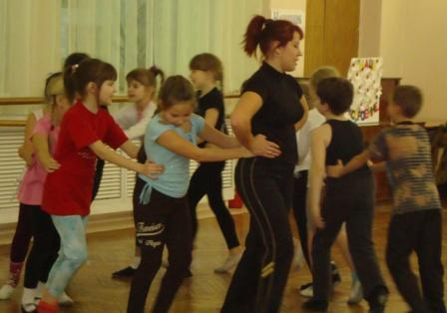
Детям предлагается раздаточный материал «настроение» в виде кружочков трех цветов: красный цвет – отличное настроение, желтый- хорошее, зеленый- немного тревожное (вдруг что-то не получится).
- Я рада, что у вас у всех хорошее настроение!
-Путешествие наше будет проходить по станциям и передвигаться мы будем на паровозике!
-Занимайте места в вагонах (Дети встают друг за другом, изображая паровозик).
3. Основная часть. (25 мин.)
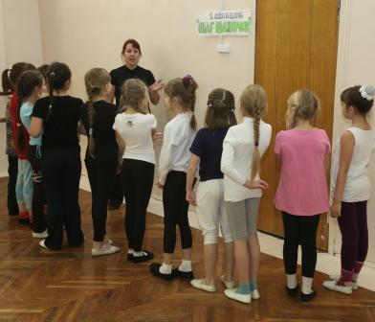
1 станция «Шаг-шажочек».
Дети простым шагом двигаются по танцклассу за педагогом.
Педагог: - Мы приехали на первую станцию, как вы думаете, почему у нее такое название? (ответы детей) Любой танец начинается с шага. И сейчас мы будем учиться правильно выполнять танцевальный шаг. (В русском характере).
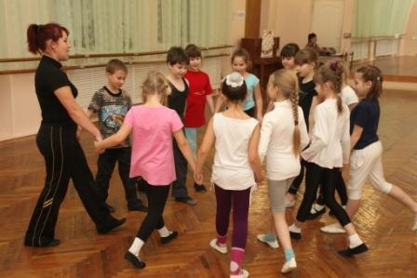
Дети встают в круг, берутся за руки. Русский танцевальный шаг исполняется с любой ноги с вытянутым носочком. (Звучит музыка, приложение 1(6)). Предлагаются следующие упражнения:
- Дети идут танцевальным шагом по кругу вправо, влево.
- В круг, из круга.
- Поворот в парах, затем общий круг.
Педагог: Молодцы ребята! Продолжаем наше путешествие. (Звучит музыка, приложение 1(2))
2 станция «Ручеек».
Педагог показывает жестом на станок, спрашивает: « Что это такое?»
В жизни у людей существуют разные станки: на текстильной фабрике – ткацкий станок, на заводе – токарные или слесарные. На станках что-либо изготавливают, делают. А это танцевальный станок и делать мы будем на нем танцевальные движения.
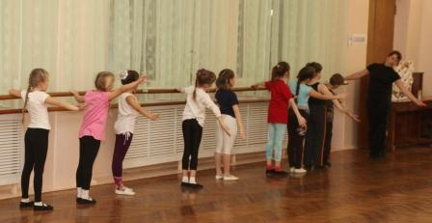
Дети встают к станку, правая рука на станке.
Педагог: - Ребята, представьте, что мы с вами красивые, стройные березы. Наши руки – это ветки. Подул ветерок и ветви деревьев зашевелились. (Звучит музыка, приложение 1(3))
Упражнение: наклоны вправо, влево одной рукой, двумя руками.
Педагог: - Ребята, а вы знаете такую игру «Ручеек»? Давайте поиграем. Педагог объясняет правила игры. Дети встают в пары друг за другом, под музыкальное сопровождение ведущий начинает двигаться под руками начиная с первой пары и до последней, выбирая себе пару. Ребенок оставшийся без пары становится ведущим. ( Звучит музыка, приложение 1(8))
Педагог: - Следующую игру мы можем также провести на танцевальном станке. Встают лицом к станку, обе руки на станке, проходят под руками.
Путешествие продолжается. Дети двигаются по танцклассу, стоя друг за другом, впереди педагог. (Звучит музыка, см.приложение 1(5))
3 станция «Полушалочек».
Педагог: - Кто знает, что означает слово «Полушалочек»?
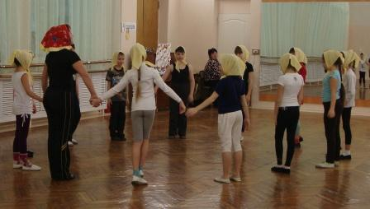
Посмотрите, что у меня в руках? (Педагог показывает детям шаль или русский платок.)
Педагог: - Это шаль, сейчас я сверну ее пополам, и получится половина шали или полушалок. В старину полушалочками называли короткие косыночки. Я предлагаю вам пройти к зеркалу и одеть косыночки. А сейчас:
- Улыбнитесь, подарим себе хорошее настроение (элементы актерского мастерства).
- Подразните себя, соседа.
- Наклоните голову вправо, влево, в пары с приседанием.
- Снимите косынки.
Упражнения:
1. Правая нога на каблук, наклоняются к ноге, в руках косынка;
2. Левая нога на каблук, также наклон к ноге;
3. Взмах косынкой;
4. Тоже с притопом;
5. Со звуком, проговаривают слова – «Ух», «Эх».
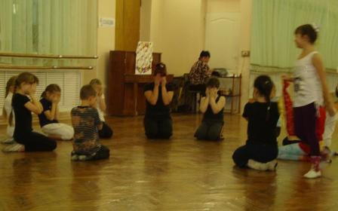
Педагог предлагает детям русскую игру «Платочек». Правила игры: Дети садятся в круг на колени, закрывают глаза. Один ребенок ведущий, в руках платочек. Под музыку он начинает двигаться по кругу, кладет платочек за спиной любому ребенку. Тот, у кого платочек должен догнать ведущего, ведущий должен занять его место. (Звучит музыка, приложение 1(4)).
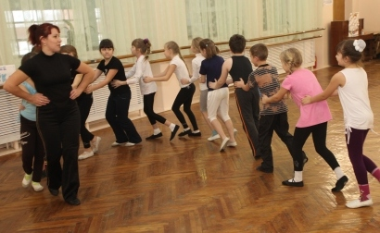
Наше путешествие продолжается. Дети также за педагогом двигаются до следующей станции под музыку ( Звучит музыка, см.приложение 1)
4 станция «Матрешка»
(Звучит музыка, приложение 1(9)). Входит девочка, наряженная матрешкой. Читает загадку про матрешку, дети отгадывают.
Она на вид одна большая,
Но в ней сестра сидит вторая,
А третью во второй найдешь
Их друг за дружкой разбирая,
До самой маленькой дойдешь.
Внутри их всех малютка-крошка,
Все вместе сувенир ……(матрешка).
Педагог: - Правильно ребята, это матрешка и станция наша так и называется - «Матрешка». Ребята, а вы знаете, когда появилась первая матрешка? (Ответы детей). Она появилась 100 лет назад. Имя ей дали в то время очень распространенное – Матрена, а ласково Матрешка. (Педагог показывает детям деревянную куклу матрешку).
Педагог предлагает детям вспомнить, что ни знают про матрешку.
Педагог: - Посмотрите, как одета Матрешка. Матрешка живет не одна, а большой семьей. Сегодня мы с вами потанцуем с матрешкой.
Детям предлагается разучить танцевальный этюд «Матрешки». (Звучит музыка, приложение 1(9)).
Исходное положение – дети встают в круг, держась за руки
1 такт - танцевальным шагом двигаются по кругу вправо;
2 такт – двигаются по кругу влево;
3 такт – в круг;
4 такт – из круга;
5 такт – повороты в парах;
6 такт – поворот вокруг себя вправо;
7 такт – перестраиваются танцевальным шагом в пары «Воротца»;
8 такт – «ручеек»;
9 такт – идут в одну линию;
10 такт – шаг на каблук правой ноги, затем левой;
11 такт – притоп правой ногой, правая рука вверх с платочком;
1 2 акт – притоп левой ногой, поклон.
4.Контрольная часть (5 мин.)
Педагог: - Ребята, подошло к концу наше занятие. Мы с вами разучили движения русского танца «Матрешка». Давайте вспомним, что нового вы узнали сегодня на занятии? На каких станциях побывали? (ответы детей). С какими новыми словами познакомились? (станок, шаль, полушалочек). Трудно ли вам было выполнять движения, если да, то какие?
Педагог указывает на недостатки и достоинства в усвоении материала. Благодарит всех участников.
- Рефлексия
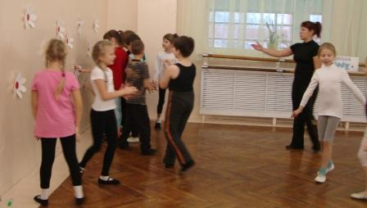
Педагог: - Давайте посмотрим, какое у вас сейчас настроение? Дети выбирают кружочки трех цветов. В танцклассе на стенах приклеены ромашки без серединки. Приклеивают кружочки настроения на ромашки. Посмотрите, как засиял наш танцкласс! Кабинет нам улыбается. Наше настроение передалось залу!
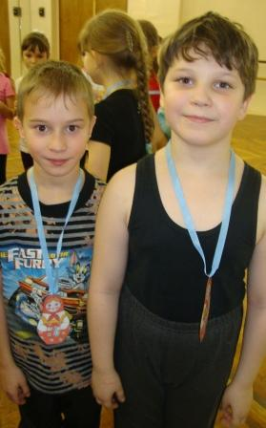
(Методические рекомендации: если у кого-то из детей настроение изменилось в худшую сторону, необходимо выяснить причину, приободрить, похвалить ребенка за наиболее удачно выполненную комбинацию).
Педагог: Я хочу поделиться с вами своим настроением и хочу подарить каждому из вас маленькую матрешку, в память о нашей встрече!
Дети прощаются с педагогом, исполняют поклон.
(Методические рекомендации: выход из зала может быть разнообразным: музыкально оформлен, в парах, по одному, можно обойти класс по кругу, можно провести детей через центр класса и т.д.).

Используемая литература:
- Барышникова Т. Азбука хореографии. Методические указания в помощь учащимся и педагогам хореографических коллективов, балетных школ и студий. – СПб.: «Люкси», и «Респекс», 1996.
- Джим Холл Уроки танцев. Лучшая методика обучения танцам. Москва, «Издательство Астрель» -2008год.
- Довбыш Н. Танцевальные игры для детей (http://www.horeograf.com
- Назарова А.Г. «Танцевать могут все!». Типография ОФТ. г. С-Петербург, 2005 г.

